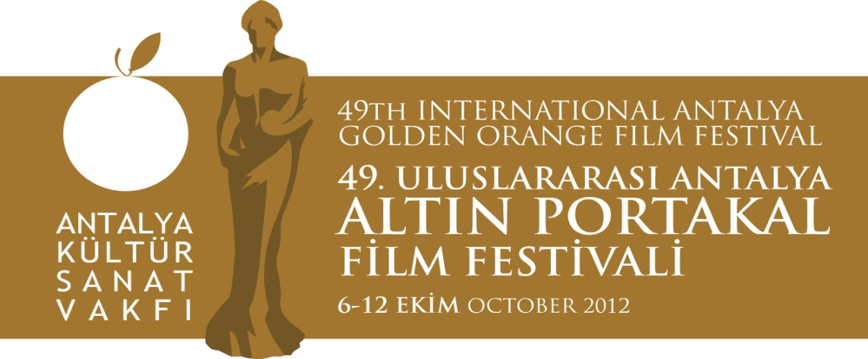
10. 09. 2012
BASIN BÜLTENİ
Venedik Aslanları Altın Portakal’da
Venedik Film Festivali’nin en iyileri Altın Portakal Film Festivali’nde buluşuyor.
Venedik Film Festivali’nden Genç Aslan ödülüyle dönen Ali Aydın’ın “Küf” adlı filmi 49. Altın Portakal’ın yarışma filmleri arasında yer alıyor. Venedik’te Altın Aslan ödülüne değer görülen Güney Koreli yönetmen Kim Ki-Duk’un “Pieta” adlı filmi de Ustaların Gözünden başlığı altında Altın Portakal’da gösterilecek.
Geleceğin Aslan’ı
69. Venedik Film Festivali’nde Ali Aydın’a en iyi ilk yönetmenlik ödülü kazandıran ve dünya prömiyerini Venedik’te yapan “Küf”ün başrollerini Ercan Kesal, Muhammet Uzuner ve Tansu Biçer paylaşıyor.
Venedik Film Festivali’nde Uluslararası Film Eleştirmenleri Haftası (International Film Critics' Week) bölümünde gösterilen 9 filmden biri olan Küf, Saraybosna Film Festivali'nde Work in Progress Ödülü'ne de değer görülmüştü.
18 yıldan bu yana kayıp olan oğlunu arayan, demiryollarında yol bekçisi olan Basri'nin, toplum tarafından yalnızlaştırılmasını ve vicdanın insanı ummadığı bir anda nasıl çepeçevre sarabileceğini anlatan Küf’ün senaryosu da Ali Aydın’a ait.
Genç Aslan Ali Aydın
Filmin Yönetmeni Ali Aydın, 1981'de İstanbul'da doğdu. Yıldız Teknik Üniversitesi Sanat Yönetimi (Art Manegement) bölümünde okudu. Çeşitli film ve televizyon dizilerinde yönetmen asistanlığı yaptı. Senaryosunu yazıp yönettiği ve Kültür Bakanlığı tarafından desteklenen 'Küf', Aydın’ın ilk uzun metraj filmi. Yönetmenliğini Ömür Atay'ın yapacağı "Evine Dön" isimli Kültür Bakanlığı destekli sinema filminin senaryosunda da Ali Aydın imzası yer alıyor.
Genç Aslan’lar Portakal sever
47. Altın Portakal’da en iyi film seçilen 'Çoğunluk' filmi de 67. Venedik Film Festivali’nde “Geleceğin Aslanı” ödülüne değer görülmüştü. Seren Yüce’ye en iyi yönetmen ödülünü kazandıran “Çoğunluk”un başrol oyuncusu Bartuğ Küçükçağlayan da 2010 yılının en iyi erkek oyuncu ödülünü, “Gişe Memuru” filminin başrol oyuncusu Serkan Ercan’la paylaşmıştı.
Altın Aslan Ustaların Gözü’nde
49. Festivalin Ustaların Gözünden bölümünde gösterilecek olan “Pieta - Acı”, Güney Koreli usta yönetmen Kim Ki-Duk’un son çalışması. Venedik Film Festivali’nde en iyi filme verilen Altın Aslan ödülüne değer görülen filmde, kaybedecek bir şeyi olmadığını düşünen, mafya adına haraç toplayan acımasız bir adamın, yaşamına annesi olduğunu iddia eden bir kadının girmesiyle yaşadığı değişim anlatılıyor.
Pieta vimeo linki : https://vimeo.com/album/2033969/video/49104449

Bilgilerinize sunar, iyi çalışmalar dileriz.

www.altinportakal.org.tr
twitter.com/49altinportakal
facebook.com/altinportakalfilmfestivali
vimeo.com/altinportakal
gplusid.com/altinportakal

Akgün Keskin Sakarya
Antalya Büyükşehir Belediyesi ve
AKSAV Basın Danışmanı

Detaylı bilgi için:
Esin Tatlav
Tel: 0 212 297 60 32 – 0530 497 91 97
E-mail : esin.tatlav@aksav.org.tr
Yeliz Palak
Tel: 0 212 297 60 32 – 0530 222 49 34
E-mail : yeliz.palak@aksav.org.tr
Mustafa Koç
Tel: 0242 238 54 44 – 0533 563 82 69
E-mail : basin@aksav.org.tr
mimkoc@gmail.com

